风扇控制软件安装使用手册

如果有老版本的风扇软件，请用原安装包卸载后再安装
本软件需要root权限执行
一、 华为驱动和其他依赖安装
请按照华为官方文档，安装下列驱动和固件：
Ascend-hdk-<chip_type>-npu-driver_<version>_linux-<arch>.run
Ascend-hdk-<chip_type>-npu-firmware_<version>.run
Ascend-cann-toolkit_<version>_linux-<arch>.run
Ascend-mindx-toolbox_<version>_linux-<arch>.run

推荐版本：
driver: 24.1.0.1
firmware: 7.5.0.5.220
cann-toolkit: 8.0.0
toolbox: 6.0.0.SPC1

安装文档参考网址：
https://www.hiascend.com/document/detail/zh/CANNCommunityEdition/800alpha003/softwareinst/instg/instg_0000.html?Mode=PmIns&OS=Ubuntu&Software=cannToolKit

昇腾文档网址：
https://www.hiascend.com/document

其他依赖：
gcc、g++、tar
如果已联网，run包会自动安装上述依赖，如果未联网，请先自行安装上述依赖后再进行操作。

二、 风扇软件安装
1. 切换到root用户，并进入安装包所在路径
2. 运行下列命令：
chmod +x FanControlInstaller_pid_dcmi_ctyun_kylin.run
./FanControlInstaller_pid_dcmi_ctyun_kylin.run install
3. 重启电脑
4. 通过 journalctl -f -u autofanctrl.service 命令查看风扇运行日志信息，下图为安装成功后的示例图片
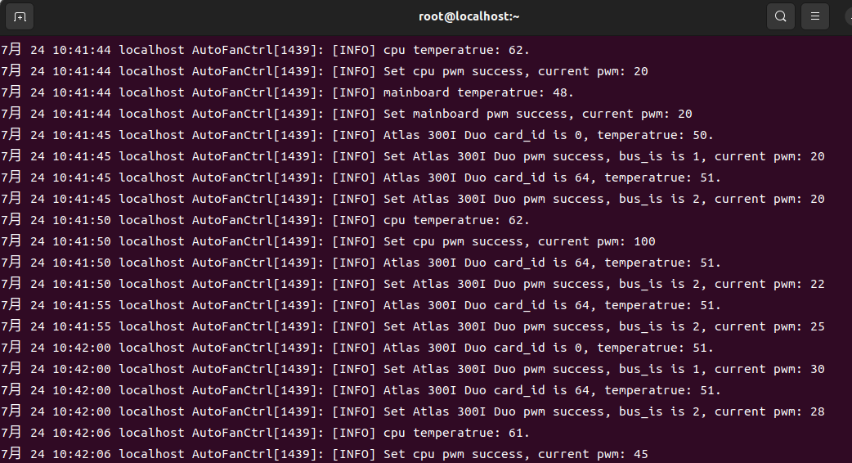
5. 通过 ManFanCtrl -h 查看手动模式操作方式
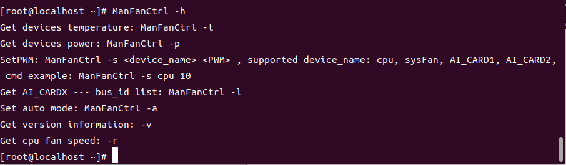
三、确认风扇和卡的对应关系
1. 切换到root用户
2. 运行以下命令：
ManFanCtrl -s AI_CARD1 0
ManFanCtrl -s AI_CARD2 100
ascend-dmi -p
3. 此时应该看到两张卡，一张卡温度在下降或上升缓慢，这张卡对应风扇4(AI_CARD2)。另一张卡的温度上升较快，这张卡对应风扇3(AI_CARD1)。
记住两张卡的card-id。示例中是0----风扇4(AI_CARD2)和64----风扇3(AI_CARD1)。
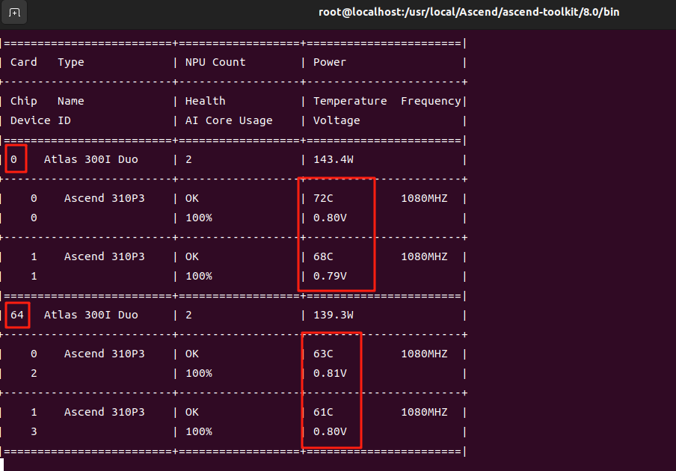
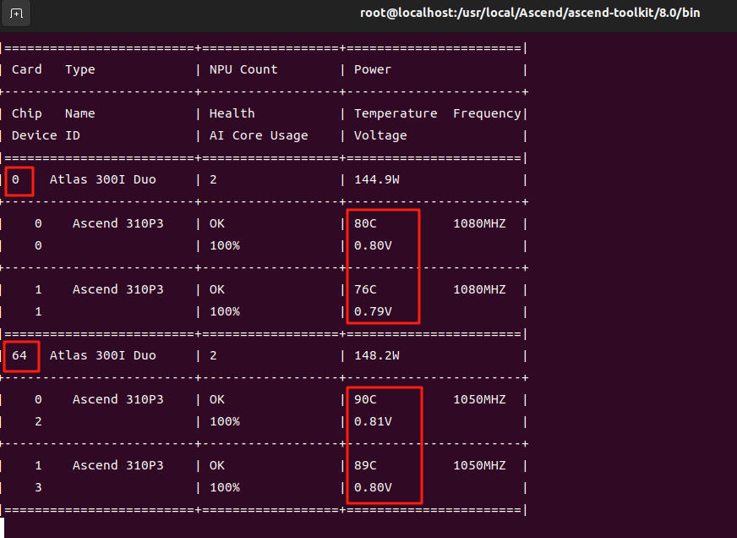
4. 运行 npu-smi info，根据card_id，找到对应的Bus-id，换算出Bus-id对应的风扇。示例中是 0000:01:00.0----风扇4(AI_CARD2)，0000:02:00.0----风扇3(AI_CARD1)
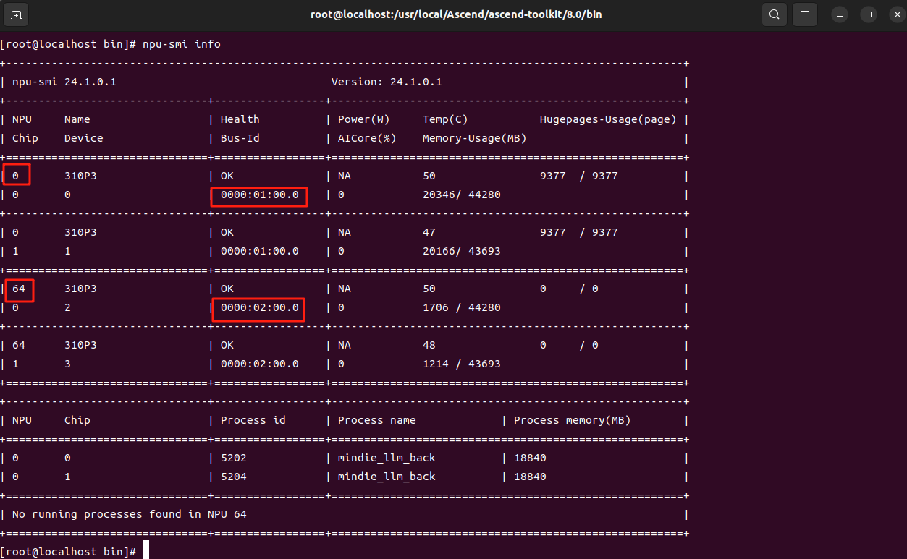
四、 修改配置
1. 切换到root用户
2. 运行 vi /etc/FanControlParams.json 命令，打开配置文件如下所示：
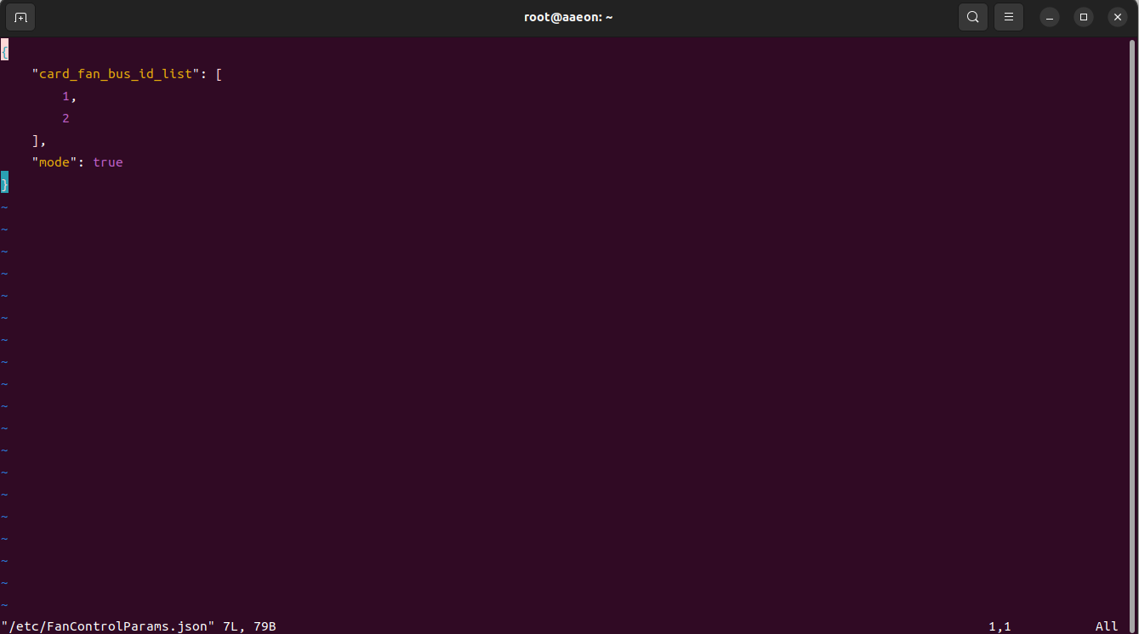
5. 修改“card_fan_bus_id_list”部分，按照风扇序号升序写入对应的Bus-id，写完后如下图所示(即，风扇3为数组第一个元素，风扇4为数组第二个元素)：
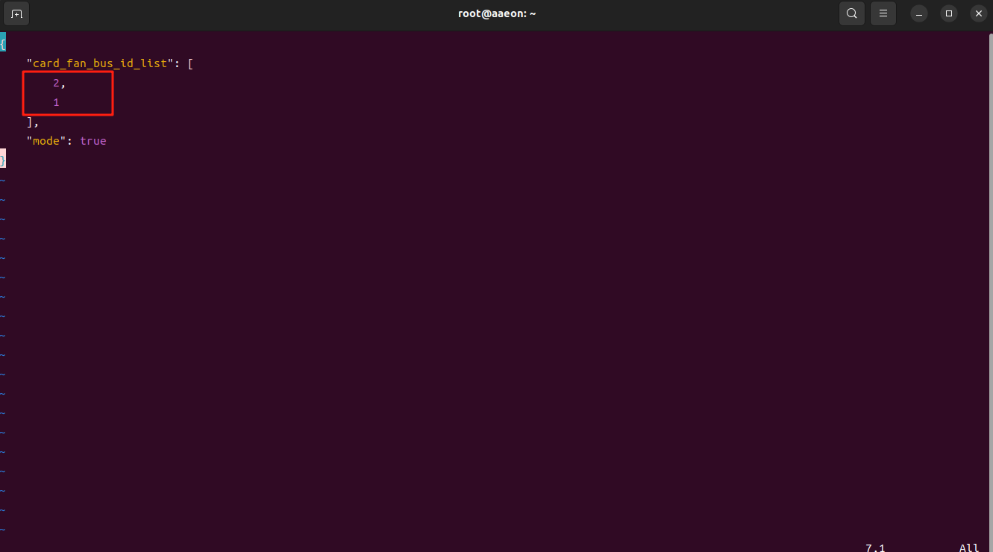
6. 如果只插入了一张卡，该卡对应风扇4，并通过 npu-smi info 查看到Bus-id为0000:03:00.0，则文件应修改如下：
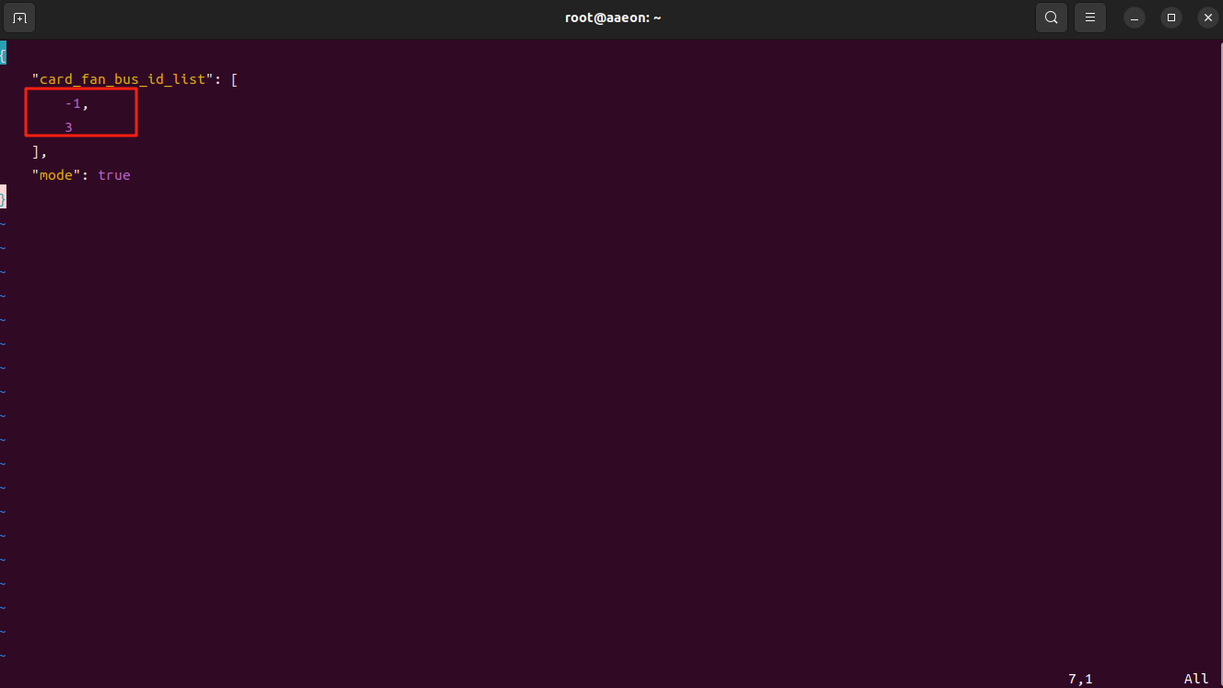
7. 保存并退出，通过 journalctl -f -u autofanctrl.service 命令查看风扇运行日志信息

四、 风扇位置介绍

0------------->J3202 for cpu 风扇1
1------------->J3201 for sys_fan 风扇2
2------------->J3203 for AI_CARD1 --> 对应卡槽为中间的PCIeX16 --> 对应lspci看到的pcie bus为01 风扇3
3------------->J3204 for AI_CARD2 --> 对应卡槽为靠近CPU的PCIeX16 --> 对应lspci看到的pcie bus为02 风扇4

五、 卸载
1. 以root权限运行：
chmod +x FanControlInstaller_pid_dcmi_ctyun_kylin.run
./FanControlInstaller_pid_dcmi_ctyun_kylin.run uninstall
2. 重启

如果遭遇报错导致删除失败，则以root权限运行下面命令，进行手动卸载：
rm /etc/udev/rules.d/fanctrl.rules
rm /usr/local/bin/AutoFanCtrl
rm /usr/local/bin/ManFanCtrl
rm /lib/systemd/system/autofanctrl.service
rm /etc/FanControlParams.json
最后删除安装包并重启即可

